P.E.I.E.P. 3º L

PRUEBA DE EVALUACIÓN INICIAL

DE

LENGUAJE 3º

EDUCACIÓN PRIMARIA

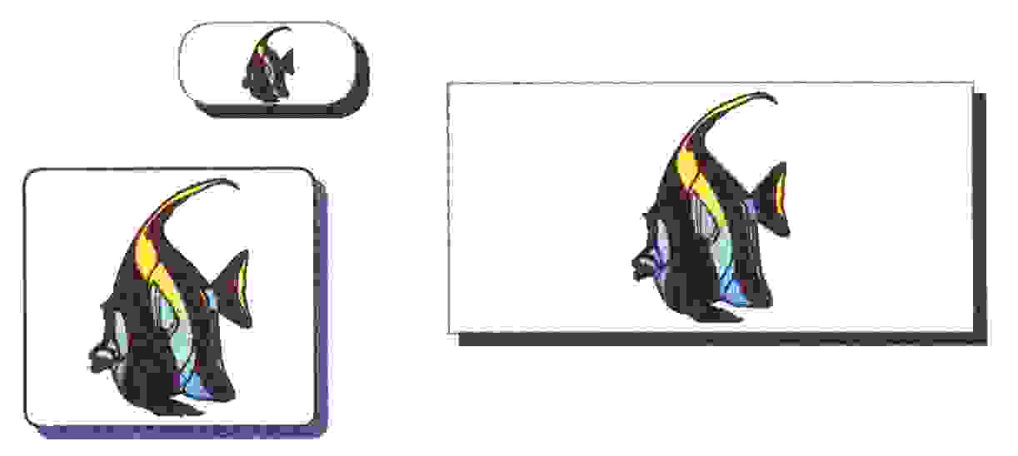

P.E.I.E.P. 3º L

PRUEBA DE EVALUACIÓN INICIAL

DE

LENGUAJE 3º

EDUCACIÓN PRIMARIA

MANUAL DEL PROFESOR

ÍNDICE:

I. Introducción
II. Estructura de la prueba
III.Características generales
IV. Instrucciones de aplicación, corrección y evaluación
V. Resultados

I. INTRODUCCIÓN

La finalidad de esta prueba es la de ofrecer al profesorado un recurso que le facilite su tarea de conocer los objetivos mínimos de Lengua y Literatura del alumnado que comienza el 2º ciclo de Educación Primaria (3º curso).
Se ha elaborado teniendo en cuenta los objetivos mínimos que, según el Proyecto Curricular de Centro, debe tener adquirido el alumno/a al final del 1º ciclo de Educación Primaria (2º curso).
Además, para su elaboración, se ha tenido en cuenta el Proyecto Curricular de Centro, la normativa vigente, pruebas realizadas por distintos autores y bibliografía diversa.

II. ESTRUCTURA DE LA PRUEBA

La prueba ha sido elaborada siguiendo los bloques de contenidos del 1º ciclo de Educación Primaria del área de Lengua y Literatura, seleccionando de cada uno de ellos, lo más significativo, importante y básico.
Su constitución es la siguiente:

Bloque I.- La adquisición y desarrollo del proceso lectoescritor.

Comprensión lectora
- asociar frases-imágenes
- comprender órdenes escritas
- comprender frases
- comprender textos

Exactitud lectora
- discriminar textos

Velocidad lectora

Bloque II.- Usos y formas de la comunicación oral.

- Expresión oral
- articulación
- narración
- Comprensión oral

Bloque III.- Usos y formas de la comunicación escrita.

- Caligrafía
- Ortografía
- Composición escrita
- Comprender textos escritos
- completar frases
- ordenar frases

Bloque IV.- Análisis y reflexión sobre la propia lengua.

- La oración
- La palabra y las clases de palabras
- nombre común y propio
- adjetivos calificativos
- verbo
- género masculino y femenino
- número singular y plural
- vocabulario
- sinónimos
- antónimos
- definir palabras

III. CARACTERÍSTICAS GENERALES

1) Forma de aplicación: la casi totalidad de la prueba es de aplicación colectiva a excepción del Bloque I (exactitud lectora y velocidad lectora) y del Bloque II (expresión oral), por razones obvias.

2) Ámbito de aplicación: alumnos/as que comienzan el 2º ciclo de Educación Primaria (3º curso).
También es aplicable al final del 1º ciclo de Educación Primaria (2º curso) y a cualquier alumno/a que por su nivel de competencias lo requiera.

3) Significación: evaluación del área de Lengua y Literatura del 1º ciclo de Educación Primaria.

4) Nombre de la prueba: Prueba de Evaluación Inicial de Lenguaje 3º de Educación Primaria (P.E.I.E.P. 3º L).

5) Autores: América Benítez Peñate y José Luis García Castro.

6) Duración: sin tiempo límite.

7) Material:
. manual del profesor
. cuaderno del alumno
. material fungible

8) Aplicación, corrección y evaluación: véase el apartado IV.

9) Hojas de registro:
- Hoja de registro de resultados individual: se dispone de la misma en la portada del cuaderno del alumno, registrándose con X los aciertos y en blanco si no supera el ítem.
- Hoja de registro de resultados colectiva: para obtener una panorámica de todos los alumnos de la clase y los correspondientes ítems. Se registra del mismo modo que la hoja individual.

IV. INSTRUCCIONES DE APLICACIÓN, CORRECCIÓN Y EVALUACIÓN

CONTENIDOS | INSTRUCCIONES DE APLICACIÓN | CORRECCIÓN/ EVALUACIÓN
1) asociar frase-imágenes. | Aplicación: colectiva.  El profesor/a dirá: "lean las frases y hagan lo que en ellas se les dice". | Superado: si tiene 4 o más aciertos.
2) comprender órdenes escritas. | Aplicación: colectiva.  El profesor/a dirá: "lean las frases y hagan lo que en ellas se les dice". | Superado: 4 o más aciertos.
3) comprender frases. | Aplicación: colectiva.  El profesor/a dirá: "lean las frases y hagan lo que en ellas se les dice". | Superado:: 4 o más aciertos.
4) comprender textos. | Aplicación: colectiva.  El profesorado dirá: "Lean ese texto".  Cuando todo el alumnado haya leído el texto, éste se retira. A continuación se entregan las hojas de respuesta para que contesten a las preguntas presentadas. | Superado: 6 o más aciertos.
5)exactitud lectora. | Aplicación: individual.  El profesor/a dirá al alumno/a: "Lee ese texto".  Mientras el alumno/a lee, el profesorado ante cualquier error, subraya o rodea la/a palabra/s mal pronunciada/a y pone al lado de la/s misma/s la letra correspondiente al tipo de error cometido según las consignas siguientes::  ERROR DE ARTICULACIÓN CONSIGNA  sustituciones.............................. S  inversiones................................. I  omisiones................................... O  adiciones.................................... A  SIGNOS DE PUNTUACIÓN CONSIGNA  puntos.......................................... P  interrogaciones........................... i  exclamaciones............................. E | Superado: ningún error de articulación y 3 o 4 errores en signos de puntuación.
6) velocidad lectora. | Aplicación: individual.  El profesor/a dirá al alumno/a: "Lee ese texto".  Pasado 1 minuto hace una señal después de la última palabra leída en el 1º minuto. | Superado: 60 o más palabras leídas por minuto.
7) articulación. | Aplicación individual.  El profesor/a dirá: "Repite las palabras que voy a decir".  Mientras el alumno/a repite cada palabra, el profesor/a, ante cualquier palabra mal pronunciada, pone al lado de la misma la letra correspondiente al tipo de error cometido según las consignas de los tipos de errores de articulación señalados en la ejercicio nº 5. | Superado: ningún error.
8) narración. | Aplicación: individual.  El profesor/a dirá: "Mira estos dibujos y cuenta lo que en ellos sucede". | Superado: contar el cuento de forma clara y con coherencia.
9) Comprensión oral. | Aplicación: colectiva.  El profesor/a les dice a los alumnos/as: "Les voy a leer un cuento. Presten mucha atención porque después van a contestar a unas preguntas. El cuento dice así:  EL PATITO FEO  Cerca de un estanque nació un patito feo. Era muy grande y todos se reían de él.  Un buen día, el patito se fue a recorrer otras tierras. Pero en todas partes oía siempre lo mismo: ¡ Fuera de aquí, pato feo!.  El patito se sentía muy triste.  Al llegar la primavera, el patito regresó a su estanque. En el agua había tres hermosos cisnes blancos. El patito se acercó a la orilla y...  ¿Saben lo que vio?  El patito vio un precioso cisne blanco reflejado en el agua.  Entonces, entró en el agua y se dio cuenta de que el cisne que veía ¡era él mismo!. Él no era un patito feo, era un hermoso cisne". | Superado: 5 o más aciertos.
10) caligrafía. | Aplicación colectiva.  El profesor/a dice: "Lean la frase y hagan lo que en ella se les dice". | Superado: hacer la copia teniendo en cuenta:  - claridad en la escritura  - separación entre palabras.  - enlace entre letras.  - limpieza.  - disposición entre renglones.
11) ortografía. | Aplicación colectiva.  El profesor/a dirá: "Voy a dictarles unas frases. Escríbanlas en los renglones correspondientes. Las frases dicen así:  - María y Luis viven en Canarias. Fueron al campo. Allí se encontraron a sus amigos Miguel, Juan y Pilar. Estuvieron en la sombra, jugando y cantando". | Superado: ningún error en las normas ortográficas siguientes:  - ortografía natural  - m ante p y b.  - mayúsculas nombres propios.  - mayúsculas comienzos frases y después de punto.
12) composición escrita. | Aplicación colectiva.  El profesor/a dirá: "Lean la frase y hagan lo que en ella se les pide". | Superado: escribir la historia teniendo en cuenta:  - construcción adecuada de frases.  - estructura ordenada de las ideas.  - legible.  - riqueza de vocabulario.  - limpieza.
13) completar frases. | Aplicación colectiva.  El profesor/a dirá: "Lean la frase y hagan lo que en ella se les pide". | Superado: 4 o más aciertos.
14) ordenar frases. | Aplicación colectiva.  El profesor/a dirá: "Lean la frase y hagan lo que en ella se les pide". | Superado: 3 o más aciertos.
15) la oración. | Aplicación colectiva.  El profesor/a dirá: "Lean la frase y hagan lo que en ella se les pide". | Superado: 4 o más aciertos.
16) nombre común y propio. | Aplicación colectiva.  El profesor/a dirá: "Lean la frase y hagan lo que en ella se les pide". | Superado: 5 o más aciertos.
17) adjetivos calificativos. | Aplicación colectiva.  El profesor/a dirá: "Lean la frase y hagan lo que en ella se les pide". | Superado: 4 o más aciertos.
18) verbo. | Aplicación colectiva.  El profesor/a dirá: "Lean la frase y hagan lo que en ella se les pide". | Superado: sin error.
19) género masculino y femenino. | Aplicación colectiva.  El profesor/a dirá: "Lean la frase y hagan lo que en ella se les pide". | Superado: 3 o más aciertos.
20) número singular y plural. | Aplicación colectiva.  El profesor/a dirá: "Lean la frase y hagan lo que en ella se les pide". | Superado: 4 o más aciertos.
21) sinónimos. | Aplicación colectiva.  El profesor/a dirá: "Lean la frase y hagan lo que en ella se les pide". | Superado: 4 o más aciertos.
22) antónimos. | Aplicación colectiva.  El profesor/a dirá: "Lean la frase y hagan lo que en ella se les pide". | Superado: 4 o más aciertos.
23) definir palabras. | Aplicación colectiva.  El profesor/a dirá: "Lean la frase y hagan lo que en ella se les pide". | Superado: 6 o más aciertos.

V. RESULTADOS
PRUEBA DE EVALUACIÓN INICIAL DE LENGUAJE 3º (P.E.I.E.P. 3º L)
CENTRO: NIVEL: CURSO ESCOLAR 200_-200_
CONTENIDOS  ALUMNOS | ADQUISICIÓN Y DESARROLLO  DEL  LENGUAJE |  |  |  |  |  | USOS Y FORMAS DE LA COMUNICAC.  ORAL |  |  | USOS Y FORMAS  DE LA  COMUNICACIÓN  ESCRITA |  |  |  |  | ANÁLISIS Y REFLEXIÓN  SOBRE LA  PROPIA LENGUA
CONTENIDOS  ALUMNOS | A  S  O  C  F  R  A  S  I  M  A  G | C  O  M  P.  O  R  D  E  S  C  R | C  O  M  P.  F  R  A  S  E  S | C  O  M  P.  T  E  X  T  O  S | E  X  A  C  T  L  E  C  T  O  R  A | V  E  L  O  C  I  D  A  D  L  E  C  T | A  R  T  I  C  U  L  A  C  I  O  N | N  A  R  R  A  C  I  O  N | C  O  M  P  R  E  N  S  O  R  A  L | C  A  L  I  G  R  A  F  I  A | O  R  T  O  G  R  A  F  I  A | C  O  M  P  O  S  E  S  C  R  I  T | C  O  M  P  L  E  T  F  R  A  S | O  R  D  E  N  A  R  F  R  A  S | O  R  A  C  I  O  N | N  O  M  B  R  E  C  O  M  /  P  R  O | A  D  J  E  T  C  A  L  I  F  I  C. | V  E  R  B  O | G  E  N  E  R  O  M  A  S  /  F  E  M | N  U  M  E  R  O  S  I  N  /  P  L  U | S  I  N  O  N  I  M  O  S | A  N  T  O  N  I  M  O  S | D  E  F  I  N  I  R  P  A  L

P.E.I.E.P. 3º L

CUADERNILLO
DEL
ALUMNO

NOMBRE:__________________________________
COLEGIO:__________________________________
CURSO:____________________________________
FECHA:____________________________________

CONTENIDOS | S | N | CONTENIDOS | S | N
1) Asociación frases-imágenes. |  |  | 13) Completar frases.
2) Comprender órdenes escritas. |  |  | 14) Ordenar frases.
3) Comprender frases. |  |  | 15) Oración.
4) Comprender textos. |  |  | 16) Nombre común y propio.
5) Exactitud lectora. |  |  | 17) Adjetivos calificativos.
6) Velocidad lectora. |  |  | 18) Verbo.
7) Articulación. |  |  | 19) Género masculino y femenino.
8) Narración. |  |  | 20) Número singular y plural.
9) Comprensión oral. |  |  | 21) Sinónimos.
10) Caligrafía. |  |  | 22) Antónimos.
11) Ortografía. |  |  | 23) Definir palabras.
12) Composición escrita.

1.-

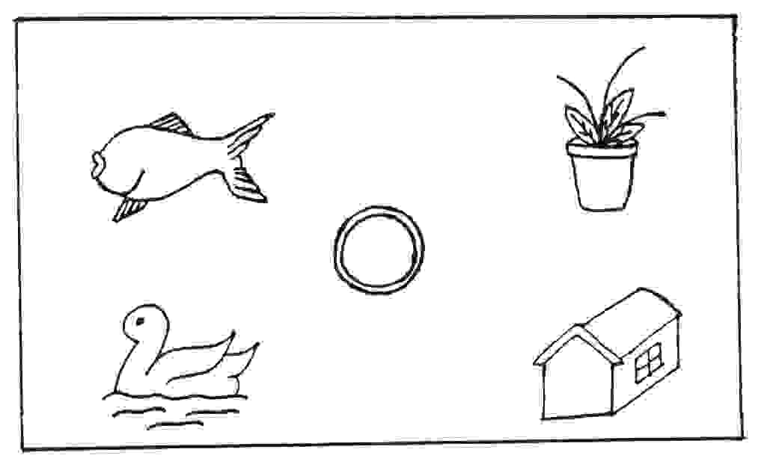

DIBUJA:

1.- El pico al pato.

2.- Un ojo al pescado.

3.- La puerta de la casa.

4.- Cuatro agujeros al botón.

5.- Tres flores a la planta.

2.- SUBRAYA LA FRASE QUE CORRESPONDE A CADA DIBUJO.
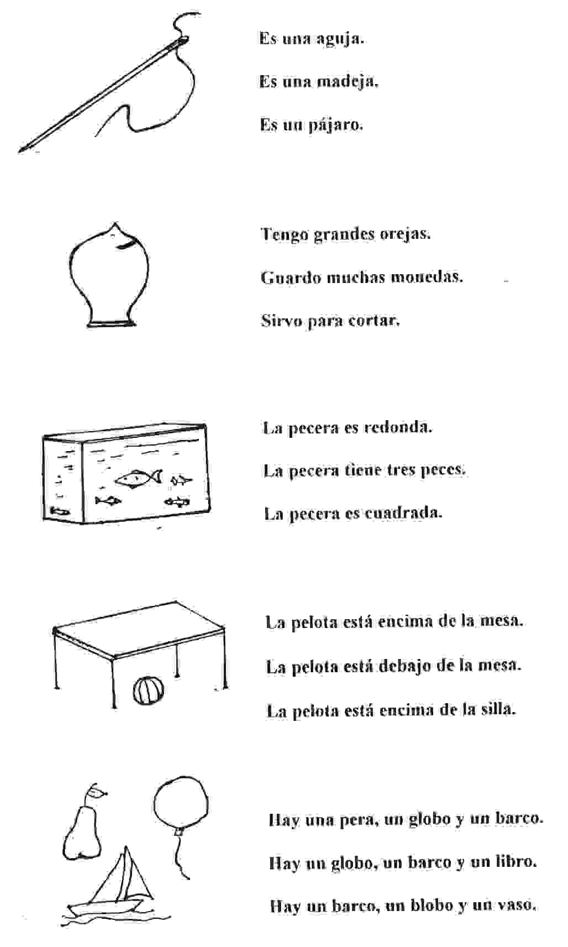

3.-UNE CON UNA LINEA CADA FRASE CON LA PALABRA QUE LE CORRESPONDA.

1.- Se paró en la carretera por no
tener gasolina.

2.- Con su trompa puede mover árboles.
madera

coche
3.- Desde su barco echa las redes al
mar.

teléfono

elefante
4.- Se saca de los árboles y sirve
para hacer muebles.

pescador

5.- Lo utilizamos para hablar con
personas que viven en otras
ciudades.

4.- LEE ATENTAMENTE ESTE TEXTO. DESPUÉS CONTESTARÁS A UNAS PREGUNTAS.

ANA Y CARLOS

A Carlos le regalaron un globo en una tienda de la ciudad. No se separa de él. Cuando Carlos va al colegio, lo ata a los barrotes del balcón y flota en el aire como una bandera esperando su regreso.

Hoy hace mucho viento en la playa. Hay niños volando sus cometas. El globo rojo de Carlos presume entre ellas. Tiene una larga cuerda adornada con papelitos de colores.

De pronto un fuerte viento rompe la cuerda y el globo sube rápidamente hasta las alturas.

Carlos mira con sorpresa hacia arriba. Cada vez se aleja más y más. Siente deseos de llorar, ganas de tener alas y subir hasta el globo.

Ana le consuela.

- No te preocupes. Pronto será mi cumpleaños y tendrás otro globo.

DESPUÉS DE LEER EL TEXTO DE "ANA Y CARLOS" CONTESTA A ESTAS PREGUNTAS, RODEANDO CON UN CÍRCULO LA LETRA CORRESPONDIENTE A LA RESPUESTA CORRECTA.

1.- ¿ De qué color es el globo de Carlos ?

a.- Azul.

b.- Rojo.

c.- De muchos colores.

2.- ¿ Cómo consiguió Carlos su globo ?

a.- Se lo compró en una tienda.

b.- Se lo prestó un amigo.

c.- Se lo regalaron en una tienda.

3.- ¿ Dónde deja Carlos su globo cuando va al colegio ?

a.- Atado en los barrotes del balcón.

b.- Escondido en su dormitorio.

c.- Guardado en su maleta.

4.- El globo de Carlos vuela en la playa.

a.- Entre las nubes.

b.- Entre los pájaros.

c.- Entre las cometas.

5.- ¿ Quién acompaña a Carlos en la playa ?

a.- Ana y otros niños.

b.- Otros niños.

c.- Sus padres.

6.- ¿ Cómo sujeta Carlos el globo ?

a.- Con una goma.

b.- Con una cuerda.

c.- Con un alambre.

7.- ¿ Qué ocurrió con el globo ?

a.- Explotó.

b.- Se enganchó.

c.- Se escapó.

8.- ¿ Cúal fue la causa de lo ocurrido con el globo ?

a.- El viento rompió la cuerda.

b.- Una cometa se enredó con el globo.

c.- Un niño se lo quitó.

9.- ¿ Cómo se encuentra Carlos después de lo ocurrido ?

a.- No le importa.

b.- Triste, con ganas de llorar.

c.- Alegre.

10.- ¿ Cómo le consuela Ana ?

a.- Dándole otro globo.

b.- Prestándole su cometa.

c.- Prometiéndole regalarle un globo.

5.- LEE ESTE TEXTO.

EL CABALLITO DE MAR

- Papá tengo que contarte una cosa - dijo Pablo.

- Cuenta, cuenta.

- Yo creo que Fernando se ha reído de mí.

- ¿ Por qué , hijo ?.

- Pues, porque me ha dicho que en el mar hay caballos y que saltan y todo. Yo creo que no puede ser.

- Pues sí que los hay. Tu amigo no te han engañado. Sólo que no son caballos como los que tu ves en el campo. Y aunque también tienen cola, éstas no son de pelos.

- ¿ Ah, sí ? - dijo Pablo con los ojos abiertos como platos.

- Verás - dijo papá - . Los caballitos de mar son peces.

_ ¿ Peces ?.

- Si, auténticos peces. Saltan por debajo del agua, por encima de cualquier obstáculo. Utilizan su cola, lanzándola como si fuera un lazo, para agarrarse a las plantas acuáticas.

-¿Yo no puedo montarme en un caballito de esos y cabalgar por el mar?

- No, claro que no - rió su papá -. Los caballitos de mar no son más grandes que un dedo de tu mano.

- Pues es una pena. ¡ Sería tan divertido un paseo en caballito de mar !.

6.- LEE ESTE TEXTO.

JUGANDO A DETECTIVES

Por la tarde, Carmen y Pedro han ido a casa de sus tíos. Tienen que quedarse con su primo Juan Ramón para cuidar de su hermano pequeño José Maria.

En la sala de estar se han divertido. Han jugado al parchís y a hacer construcciones. Al salir ven una huellas muy raras en el pasillo.

- Parecen las huellas de unos zapatos que han pisado harina.

- ¡ Y lo son ! - responde Juan Ramón.

Sobre el suelo de la cocina hay un bote de harina caído.

- ¿ Quién ha podido ser ?.- dice Pedro.

- Son pisadas de una persona mayor, dice Juan Ramón.- Y aquí sólo estamos nosotros.

- Y ... José María, ¿ Dónde está ? - pregunta Pedro.

- ¡ Anda !. Nos habíamos olvidado de él - responde Juan Ramón.

- ¿ Lo habrán raptado ?- piensa Carmen.

Los tres niños se miran con los ojos abiertos. No saben que hacer.

- ¡ Vamos a seguir las huellas !- dice valientemente Juan Ramón.

Las huellas conducen hasta la habitación de los tíos. Con mucho cuidado abren la puerta. En la alfombra está jugando José María. En los pies lleva los zapatos de su papá.

- ¡ Ya no hace falta que busquemos !- dice aliviada Carmen.

7.- REPITE ESTAS PALABRAS QUE DICE TU PROFESOR/A.

HELADO LLAVERO BOTA

RIBERA COCINA FOTO

GUITARRA CHUPETE CARRETA

ISLA ÚLTIMO ASPA

LEÓN ERMITA ALTO

ARMA ANDA LEER

ÁRBOL TORTILLA DOMADOR

PASTEL VESTIDO LINTERNA

SOLDADO ELEFANTE RATÓN

CABRA TIGRE GRADO

PLÁTANO BLUSA COFRE

GLOBO TRIGO CLIMA

8.- CUENTA LO QUE SUCEDE EN ESTA HISTORIA.

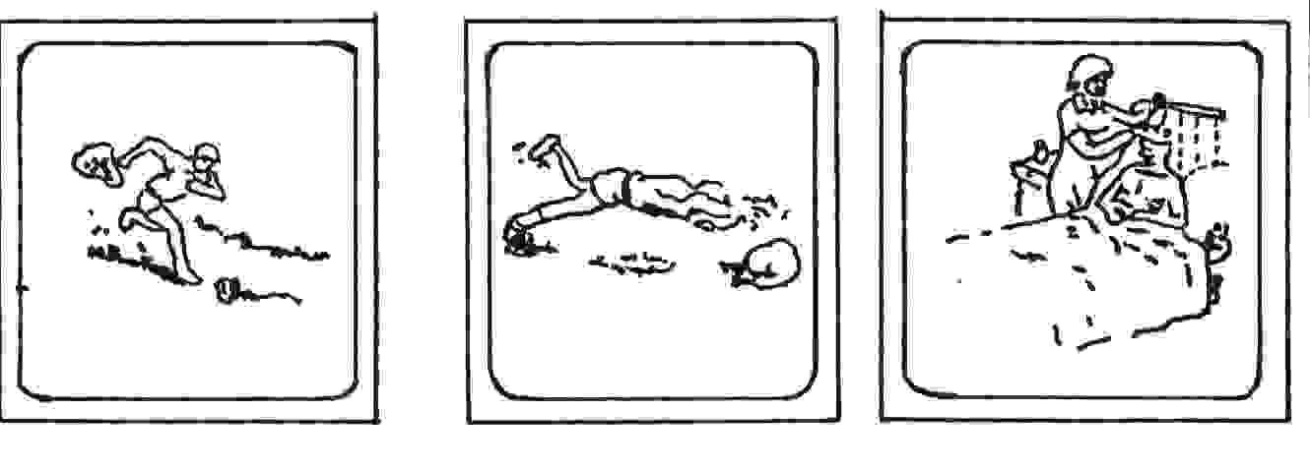

-------------------------------------------------------------------------------------------------------------

------------------------------------------------------------------------------------------------------------------

------------------------------------------------------------------------------------------------------------------

------------------------------------------------------------------------------------------------------------------

------------------------------------------------------------------------------------------------------------------

------------------------------------------------------------------------------------------------------------------

---------------------------------------------------------------------------------------------------------------

---------------------------------------------------------------------------------------------------------------

9.- DESPUÉS DE ESCUCHAR EL CUENTO "EL PATITO FEO", EN CADA PREGUNTA RODEA LA RESPUESTA VERDADERA.

1.- ¿ Dónde nació el patito ?

- En un rio.
- En un estanque.
- En la calle.

2.- ¿ Adónde se fue el patito ?

- Con su madre.
- A caminar.
- A recorrer otras tierras.

3.- ¿ Cómo estaba el patito ?

- Contento.
- Nervioso.
- Triste.

4.- ¿ Cuándo regresó el patito a su estanque ?

- En verano.
- En primavera.
- En mayo.

5.- ¿ Qué había en el agua ?

- Tres cisnes blancos.
- Tres patitos.
- Tres barcos.

6.- ¿ En qué se convirtió el patito ?

- En un bonito pato.
- En un hermoso cisne.
- En un patito feo.

10.- COPIA ESTE TEXTO.

Pepa coge flores blancas en el jardín y las coloca en un vaso grande que hay encima de la última mesa.

------------------------------------------------------------------------------------------------------------------

------------------------------------------------------------------------------------------------------------------

------------------------------------------------------------------------------------------------------------------

------------------------------------------------------------------------------------------------------------------

11.- ESCRIBE LO QUE EL PROFESOR/A TE VA A DICTAR.

DICTADO

------------------------------------------------------------------------------------------------------------------

------------------------------------------------------------------------------------------------------------------

------------------------------------------------------------------------------------------------------------------

------------------------------------------------------------------------------------------------------------------

------------------------------------------------------------------------------------------------------------------

------------------------------------------------------------------------------------------------------------------

12.- CUENTA LO QUE SUCEDE EN ESTE DIBUJO.

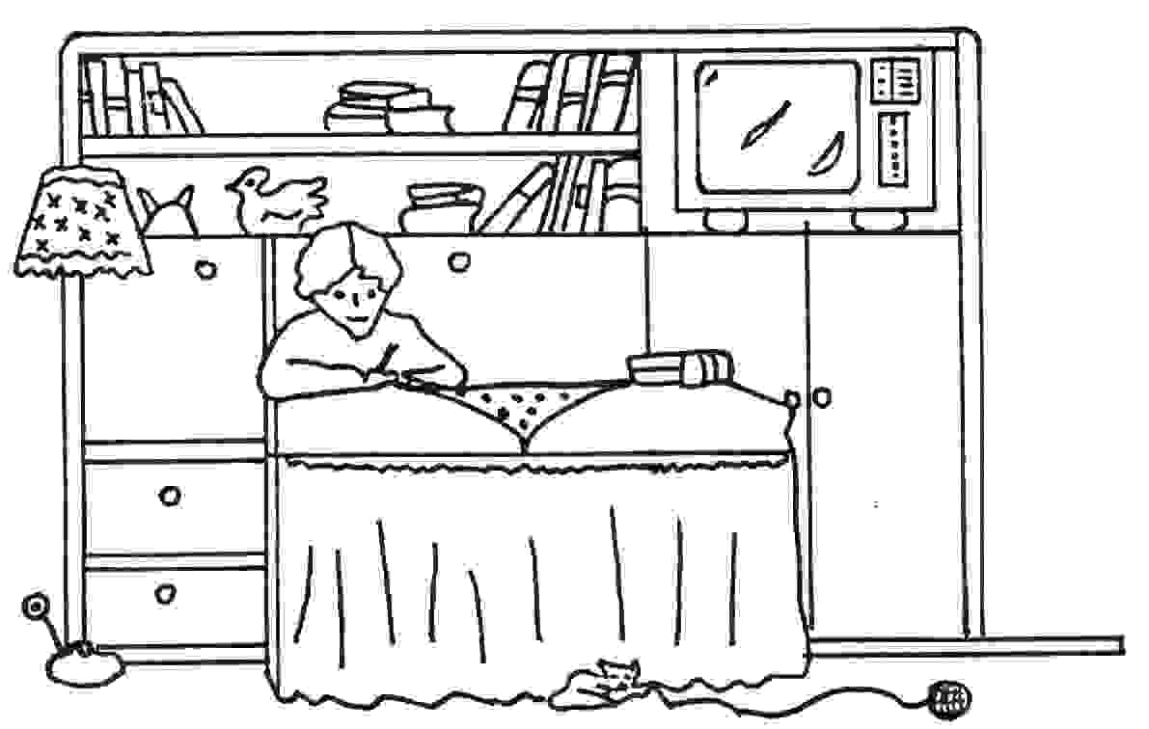

------------------------------------------------------------------------------------------------------------------

------------------------------------------------------------------------------------------------------------------

------------------------------------------------------------------------------------------------------------------

------------------------------------------------------------------------------------------------------------------

------------------------------------------------------------------------------------------------------------------

------------------------------------------------------------------------------------------------------------------

------------------------------------------------------------------------------------------------------------------

------------------------------------------------------------------------------------------------------------------

------------------------------------------------------------------------------------------------------------------

13.- COMPLETA ESTAS FRASES CON LAS SIGUIENTES PALABRAS.

BOMBEROS COMPRA TIMBRE
ESTAMPAS TAMBOR TROMPA

1.- Juego a las____________________.

2.- Mamá _______________ caramelos.

3.- La ___________ del elefante es grande.

4.- Los ______________ apagaron el fuego.

5.- Pepe toca el______________ muy fuerte.

6.- El _____________ de la puerta está roto.

14.- ORDENA ESTAS PALABRAS PARA FORMAR UNAS FRASES.

- los clase en niños la estudian.

-------------------------------------------------------------------------------------------------------

- de campo primavera salimos al en paseo.

--------------------------------------------------------------------------------------------------------

- agua mar el salada es del.

--------------------------------------------------------------------------------------------------------

- mucho invierno hace en frío.

---------------------------------------------------------------------------------------------------------

- vacaciones mis paso abuelos yo las con.

---------------------------------------------------------------------------------------------------------

- de explotó mi globo el hermano se.

---------------------------------------------------------------------------------------------------------

15.- FORMA FRASES CON LAS PALABRAS SIGUIENTES.

1.- jardín, flores

-------------------------------------------------------------------------------------------------

------------------------------------------------------------------------------------------------------------------

2.- hermano, globo

-------------------------------------------------------------------------------------------------

------------------------------------------------------------------------------------------------------------------

3.- excursión, montaña, amigo

-------------------------------------------------------------------------------------------------

------------------------------------------------------------------------------------------------------------------

4.- playa, pelota, fútbol

-------------------------------------------------------------------------------------------------

------------------------------------------------------------------------------------------------------------------

5.- luna, noche, brilla

-------------------------------------------------------------------------------------------------

------------------------------------------------------------------------------------------------------------------

6.- niño, estudia, libro

-------------------------------------------------------------------------------------------------

------------------------------------------------------------------------------------------------------------------

16.- LEE ESTAS FRASES Y RODEA CON UN CÍRCULO LOS NOMBRES PROPIOS Y SUBRAYA LOS NOMBRES COMUNES.

- Te llamas Santiago.

- Los niños de Gran Canaria juegan mucho.

- Mis padres viven en Teror.

- El campeón ganó la carrera.

17.- ESCRIBE UNA CUALIDAD DE CADA UNO DE ESTOS NOMBRES.

- mesa_______________

- niño________________

- cielo________________

- zapato______________

- montaña____________

- cuento______________

18.- COMPLETA ESTAS FRASES CON EL VERBO QUE HAY EN EL RECUADRO, PONIÉNDOLO EN EL TIEMPO CORRESPONDIENTE.

JUGAR

- Hoy ______________ a la pelota.

- Mañana ______________ a las canicas.

- Ayer ________________ al escondite.

19.- LEE ESTAS PALABRAS Y PONLAS EN MASCULINO O FEMENINO SEGÚN CORRESPONDA.

el niño ----------------

el león ----------------

la gata ----------------

la mujer----------------

20.- ESCRIBE EL PLURAL DE ESTAS PALABRAS.

- la pelota ---------------------

- un niño ---------------------

- el libro ---------------------

- una goma ---------------------

- el cuaderno ---------------------

- un tren ---------------------

21.- ESCRIBE UNA PALABRA QUE SIGNIFIQUE LO MISMO QUE...

- alegre ------------------

- flaco ------------------

- cabello ------------------

- grueso ------------------

- guapo ------------------

- fatigado ------------------

22.- ESCRIBE LO CONTRARIO DE...

- blanco ------------------

- contento ------------------

- cerca ------------------

- grande ------------------

- frío ------------------

- claro ------------------

23.- DI LO QUE ES...

- una playa:___________________________________________________
______________________________________________________________

- un colegio:____________________________________________________
_______________________________________________________________

- un libro:______________________________________________________
_______________________________________________________________

- un coche:______________________________________________________
_______________________________________________________________

- un león:_______________________________________________________
________________________________________________________________

- una manzana:__________________________________________________
________________________________________________________________

- un médico:_____________________________________________________
________________________________________________________________

- un albañil:______________________________________________________
_________________________________________________________________

- una mesa:_______________________________________________________
_________________________________________________________________

- un globo:________________________________________________________
_________________________________________________________________

